TAREA 3
DESARROLLE
TAREA INGRESE AL FORO.- TRABAJO GRUPAL RESPONDA Y/O DESARROLLE
I .- INGRESE AL LINK Y VISUALICE EL VIDEO Y RESPONDA:
Exposición del Dr. Rodolfo Vigo Conferencia sobre ética judicial
https://www.youtube.com/watch?v=wZJtW8GjRiQ
PREGUNTAS SOBRE EL VIDEO Luego de visualizar el video, respondas las preguntas siguientes: 1. ¿Qué significa decir que toda profesión tiene una ética?
2. ¿Cuál es la ética que corresponde al Juez?
3. ¿De qué forma la ética Aristotélica puede ayudar a definir la conducta correcta?
II.- ANALICE LA SIGUIENTES RESOLUCIONES DE ACUERDO A LOS SEÑALADO POR GRUPO:

III.- REVISE Y ANALICE LAS RESOLUCIONES EMITIDAS POR EL CONSEJP EJECUTIVO DEL PODER JUDICIAL

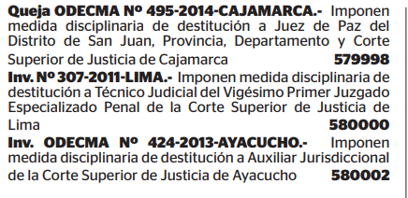
III.- ANALIZE EL INFORME DEFENSORIAL Y EMITA 2 CONCLUSIONES POR GRUPO

